Associação do Professor na Classe – Secretaria Escolar Digital - SED

A partir da segunda quinzena de agosto de 2018, a geração da carga horária docente ocorrerá com base na Associação do Professor na Classe na Secretaria Escolar Digital.
Há necessidade de atualização da Associação com base na última carga horária vigente do docente.
As Unidades Escolares deverão conferir na Consulta Cadastro Funcional a última carga horária digitada e incluir na Associação a última carga horária vigente.
A partir desse momento, as atribuições (acréscimo ou redução de aulas) deverão ser informadas somente na Associação do Professor na Classe, que irá gerar as novas vigências de carga horária para fins de pagamento.
Exemplo: no caso abaixo a última vigência é 08/08/2018
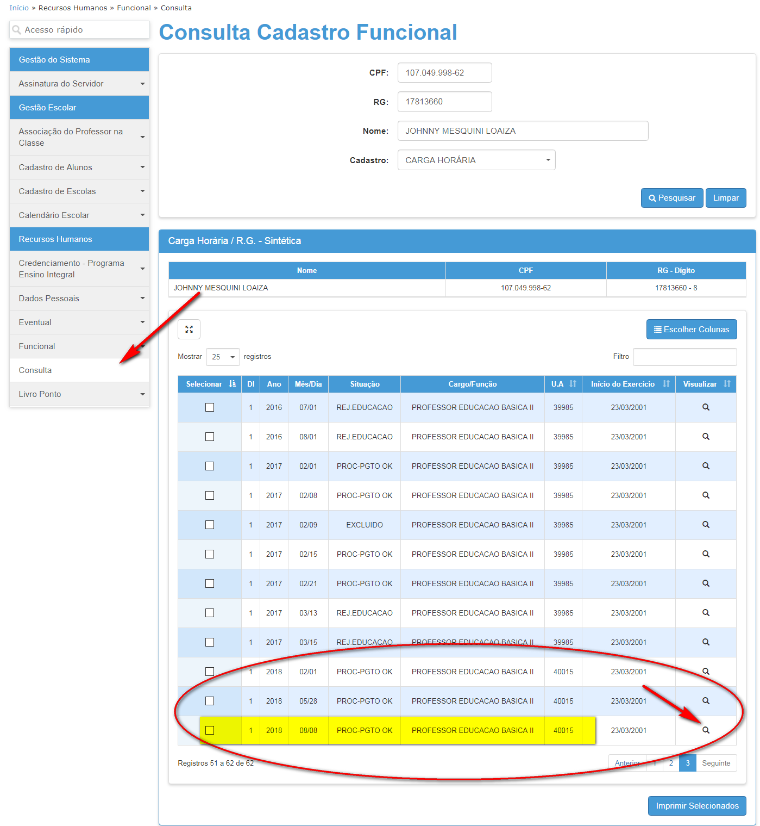
Na vigência de 08/08/2018, constam as aulas atribuídas em 4 Unidades Escolares, cada unidade deverá associar as suas turmas, informando essa vigência.

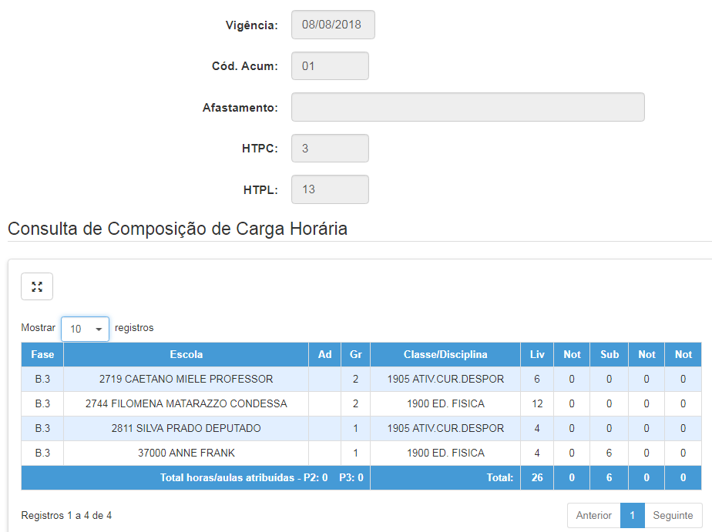

Associação das turmas:
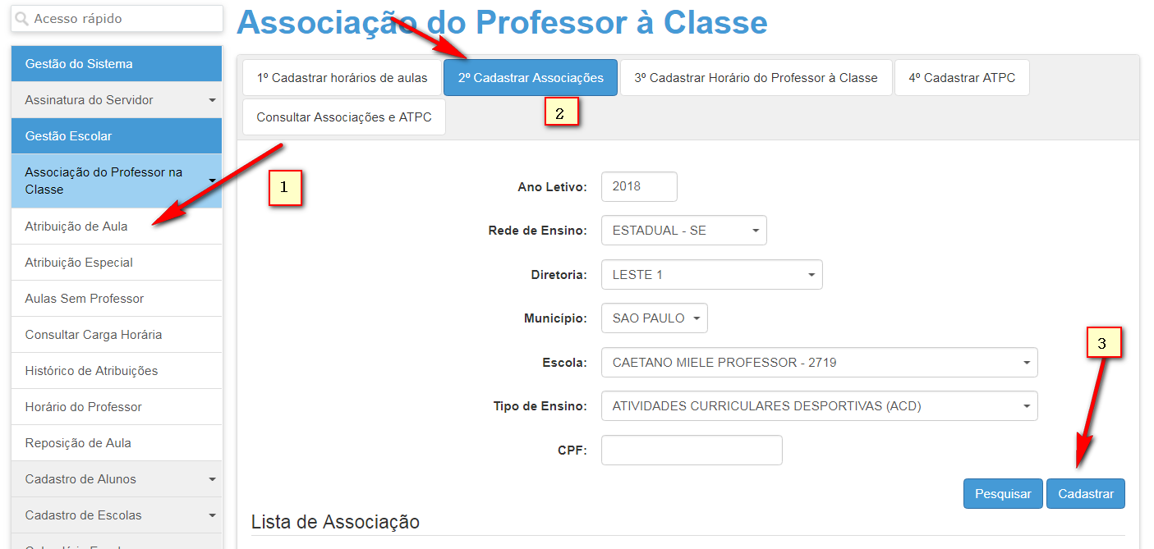

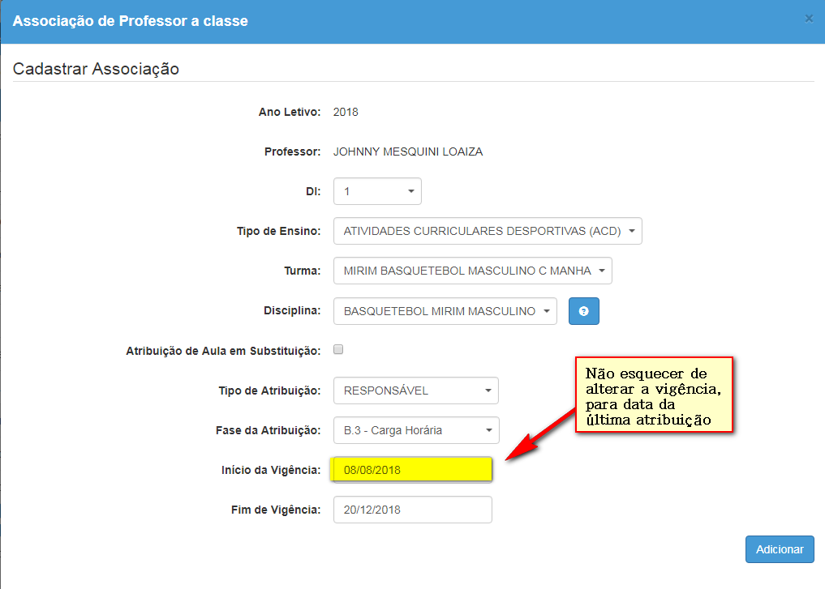

Lembramos que deverão ser informadas, preliminarmente, as aulas livres e, depois em caso de afastamento do regente da turma, as aulas atribuídas ao substituto com a vigência do exercício na turma.
Caso tenham sido digitadas no início do ano as substituições como sendo aulas livres, essas deverão ser excluídas para informar primeiro o titular da turma e depois o substituto.
As aulas em substituição terão como “Fim de Vigência” a data fim do quadro de aulas (calendário escolar).
Porém, quando a substituição for interrompida pelo retorno do titular, com a quebra da continuidade da licença/afastamento, deverá ser informado o fim da vigência no último dia da licença/afastamento, mesmo quando o término da licença se der no final de semana (sexta-feira, sábado) e a nova licença/afastamento for a partir de segunda-feira.
Em caso de recondução ou nova substituição, deverá ser associada a turma a partir da nova licença/afastamento.
Exemplo:
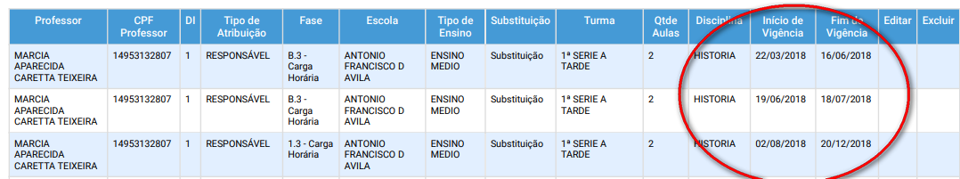

Deverão associar todos os docentes da Unidade Escolar que estejam em exercício. As associações que estiverem sem a fase ou com fase de atribuição incorreta, deverão ser informadas/corrigidas. Esse item é obrigatório e deverá ser informado de acordo com o que consta na carga horária do cadastro funcional, com a devida informação de jornada e carga suplementar para titulares (1.1; 1.2; 1.3; B.1 ou B.3) ou carga horária para os OFAs e contratados (1.3 ou B.3).
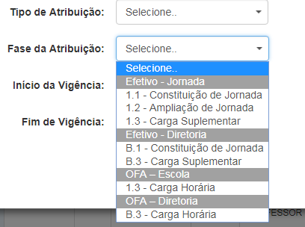

O pagamento do ATPC noturno será gerado através da informação da 4ª aba da Associação do Professor na Classe, portanto, não esqueçam de informar os horários de ATPC de todos os docentes.
Lembramos que, para geração do livro ponto docente faz-se necessário a digitação do horário do professor na 3ª aba.
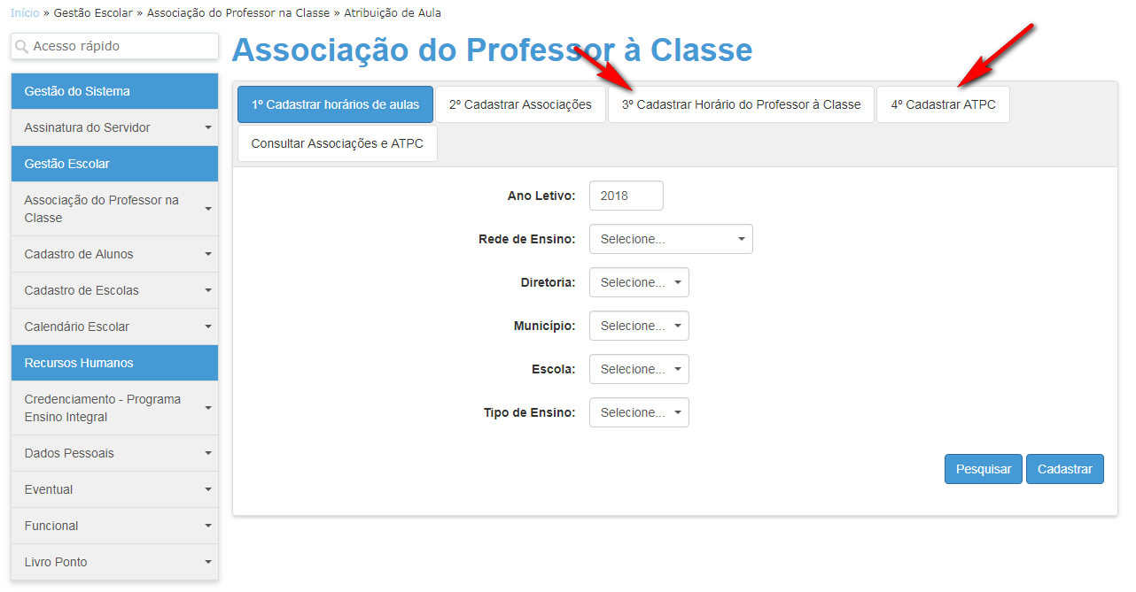
Pedimos que as Unidades Escolares reportem os problemas, dúvidas e sugestões no canal de atendimento da SED. https://atendimento.educacao.sp.gov.br
Os casos encaminhados diretamente às Diretorias de Ensino, deverão ser analisadas previamente e permanecendo as dúvidas as Diretorias deverão enviar para o e-mail deste Centro.

